高二物理月考试卷
分值: 100分 考时：75分钟
一.单项选择题(每小题4分，共28分)
1.甲、乙、丙、丁四只电阻的U-I图像如图所示。其中电阻最大的是( )
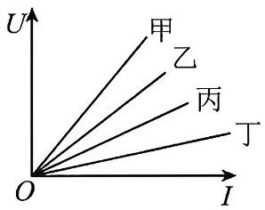
A. 甲 B. 乙 C. 丙 D. 丁
2.两个相同的电阻串联起来的总电阻为12Ω，则将它们并联起来的总电阻为( )
A. 3Ω B. 6Ω C. 8Ω D.12Ω
3.有两个电阻， $R_{1}=2Ω,R_{2}=3Ω,$ 现把它们串联起来接入电路，则通过它们的电流之比I₁：I₂为( )
A. 1: 1 B. 2: 3 C. 3: 2 D. 2: 5
4.由电阻定律 $R=ρ\frac{L}{S}$ 变形后得电阻率 $ρ=R\frac{S}{L}$ 可知( )
A.电阻率随导体电阻的增大而增大 B.电阻率随导体长度L的减小而增大
C.电阻率随导体横截面积的减小而增大 D.电阻率只与导体的材料和温度有关
5.计算通过导线横截面电荷量的公式是q=lt.若某导线中的电流为2A，则8s内通过该导线横截面的电荷量为( )
A. 0.25C B. 4C C. 10C D. 16C
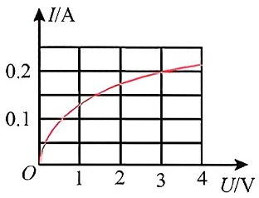
6.某小灯泡的额定电压为3V，其伏安特性曲线如图所示。则小灯泡正常发光时的电阻为 ()
A. 15Ω
B. 30Ω
C. 0.07Ω
D. 0.03Ω
7.一个标有“6V 0.5A”的灯泡，如果把它接在10V 的电源上，应连接一个阻值为几Ω的电阻，才能正常发光()
A.串联一个8Ω B. 串联一个12Ω
C.并联一个8Ω D. 并联一个12Ω
二.多项选择题(每小题6分共18分，错选不得分，漏选得3分)
8.下列方法可使一根粗细均匀的铜丝电阻加倍的是 ()
A.长度减半 B.长度加倍
C.横截面积加倍 D.横截面积减半
9.如图所示电路中，电源通过滑动变阻器对灯泡L供电，通过改变滑动变阻器滑片P的位置可以控制灯泡的亮度。关于滑动变阻器的连接方式和闭合开关S后灯泡亮度的变化(电压和功率不超过额定值)，下列说法正确的是 ()
A.采用的是限流式接法
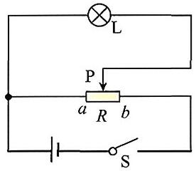
B.采用的是分压式接法
C.滑片P往a端滑动时灯泡变亮
D.滑片P 往b端滑动时灯泡变亮
10.在如图所示的电路中，通过电阻 Rt的电流 It是 ()
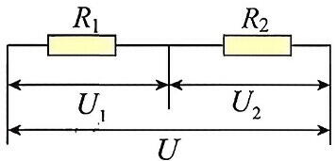
$A.I_{1}=\frac{U_{1}}{R_{1}}$ $B.I_{1}=\frac{U}{R_{2}}$ $C.I_{1}=\frac{U_{2}}{R_{2}}$ $D.I_{1}=\frac{U_{1}}{R_{1}+R_{2}}$
三.实验题(每空2分，共16分)
11.在做“金属丝电阻率的测量”的实验中，需要测量金属丝的电阻。
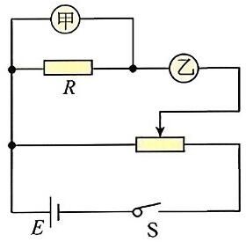
(1)测量金属丝的电阻R时，用到如图所示电路。甲处用到的测量仪器是 ；乙处用到的测量仪器是 ;(以上两空选填“A”或“B”)
A.电压表 B.电流表
(2)某次测量时，电压表读数为2.00V，电流表读数为0.40A，则电阻的测量值为R= Ω。
12.在“测定金属的电阻率”实验中，所用测量仪器均已校准：
(1)如图，用螺旋测微器测得金属棒直径d为 mm；用20分度游标卡尺测金属棒长度l为 cm。
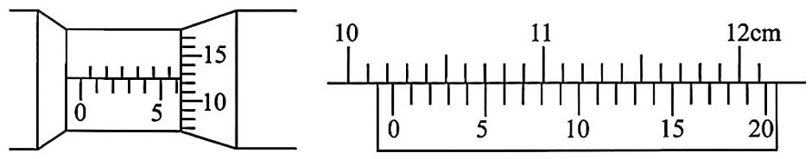
(2)用多用电表粗测金属棒的阻值：当用“×10Ω”挡时发现指针偏转角度过大，他应该换用 挡(填“×1Ω”或“×100Ω”),换挡并进行一系列正确的操作后，再将红黑表笔接在金属棒两端，指针静止时如图所示，则金属棒的阻值约为 Ω。
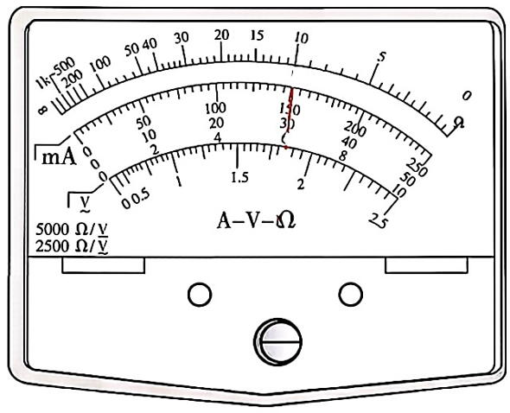
(3)用伏安法测金属棒的电阻Rₓ。要求电压从零开始变化，则实验选用的电路是上图中的 图(选填“甲”或“乙”)。
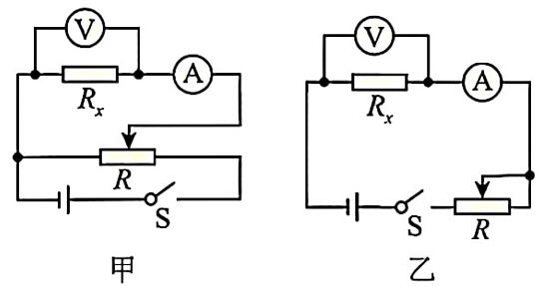
四. 解答题(12题12分, 13题12分, 14题14分, 共38分)
13.(12分)如图所示的电路中，电阻 $R_{1}=4Ω,$电路两端所加的电压(U=6V,，用某理想电压表测得 $R_{1}$两端电压为2V，求：
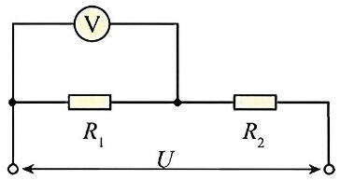
$\left(1\right)R_{2}$两端的电压 $U_{2};$
(2) 求 $R_{2}$的值。

14. (12分) 如图所示, AB间的电压(U=10V,，电阻 $R_{I}=2Ω,R_{2}=1Ω,R_{3}=6Ω,$则电路的总电阻R和总电流I是多大?
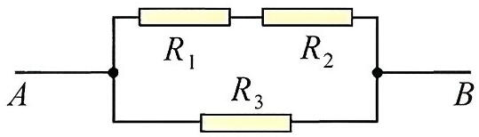

15.(14分)如图所示，灵敏电流计的内阻. $R_{g}=90Ω,$满偏电流 $I_{g}=1mA。$当使用a、b两个端点时，是量程为I的电流表；当使用a、c两个端点时，是量程为3V的电压表。已知电阻 $R_{1}=10$Ω, 求:
(1)量程 I 的 值
(2) 电阻, $R_{2}$的值
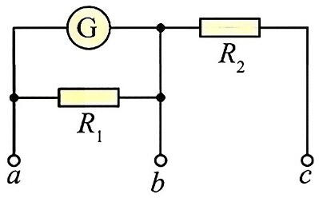

高二物理参考答案
1. 【答案】A
2. 【答案】A
3. 【答案】A
4. 【答案】D
5. 【答案】D
6. 【答案】A
7. 【答案】A
8. 【答案】BD
9.【答案】BD
10.【答案】AC
11.【答案】(1) A B (2)5.00
12. 【答案】(1) 6.125/6.124/6.126 10.230
(2) ×1Ω 10 (3)甲
13. 【答案】(1)4V (2)8Ω
14. 【答案】2Ω; 5A
【详解】电阻 Rf和R₂串联后的电阻
$R_{1/1}=R_{1}+R_{2}=3Ω$
则总电阻
$R=\frac{R_{甲}R_{3}}{R_{甲}+R_{3}}=\frac{3×6}{3+6}Ω=2Ω$

总电流
$I=\frac{U}{R}=\frac{10}{2}A=5A$
15. 【答案】(1)10mA
(2)291Ω
【详解】(1)当使用a、b两个端点时，若灵敏电流计满偏，根据并联电路规律，有
$I=I_{g}+\frac{I_{g}R_{g}}{R_{1}}=\left(0.001+\frac{0.001×90}{10}\right)A=0.01A=10mA$
(2)当使用a、c两个端点时，若灵敏电流计满偏，根据串联电路规律，有
$U=I_{g}R_{g}+IR_{2}$
即
$R_{2}=\frac{U-I_{g}R_{g}}{I}=\frac{3-0.001×90}{0.01}Ω=291Ω$

